ОЦЕНОЧНЫЙ ОПРОС ПОСЛЕ ВСТРЕЧИ РАБОЧЕЙ ГРУППЫ БЮДЖЕТНОГО СООБЩЕСТВА PEMPAL В ПАРИЖЕ

23 ноября 2016 года Практикующее сообщество PEMPAL по бюджету встретилось в Париже (Франция) на Семинар Рабочей группы по программному бюджетированию и бюджетированию, ориентированному на результаты.
После мероприятия был создан онлайн опрос на трех языках на основе стандартного набора вопросов, разработанного Секретариатом. Целью опроса было узнать мнение о мероприятии и планы на будущее.

Ссылка на опрос – https://www.surveymonkey.com/r/RVXW9HX

Ответы начали собирать 5 декабря, последний ответ получен 13 декабря, 2016 г.
Приглашение принять участие в опросе было отправлено всем участникам мероприятия. Было отправлено 29 приглашений.
16 человек начали отвечать на опрос. Из этих 16 ответов –3 — от приглашенных экспертов, 3 — от членов Исполнительного комитета сообщества и 10 от представителей стран — членов PEMPAL.
В этом отчете мы анализируем все 16 ответов. Для дальнейших вычислений, это число принимается за 100 процентов.

Все ответы будут включены в базу данных обратной связи после мероприятий.
Анкета состоит из пяти частей: О респонденте, Результаты события, Подготовка и проведение мероприятия, Общее впечатление и Рекомендации на будущее. Всего в анкете опроса 29 вопросов.
О РЕСПОНДЕНТЕ

Q1 Вы являетесь...
Ответило 16 (100%) респондентов. Среди них: 3 — от приглашенных экспертов, 3 — от членов Исполнительного комитета сообщества и 10 от представителей стран — членов PEMPAL.
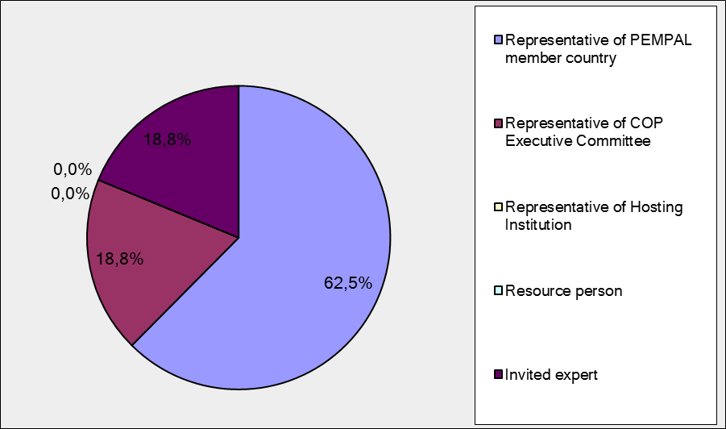

Q2. Вы первый раз участвовали в мероприятии PEMPAL?

16 респондентов (100%) ответили на этот вопрос. 87.5% из них ответили «Нет».

Варианты ответов | Процент ответивших | Количество ответов
Да | 12,5% | 2
Нет | 87,5% | 14

Q3. Сколько мероприятий PEMPAL Вы посетили?

Этот вопрос был задан только тем респондентам, которые выбрали «Нет» в ответе на предыдущий вопрос.
14 респондентов ответили на этот вопрос.

1-2 | 3-4 | 5-6 | больше 6 | Количество ответов
4 | 2 | 2 | 6 | 14
ЧАСТЬ I РЕЗУЛЬТАТЫ СОБЫТИЯ

Q4. Как Вы оцениваете свое участие в этом мероприятии?

Было дано 16 (100%) ответов. 10 респондентов думают, что их участие в мероприятии было ‘Активным’. 6 респондентов думают, что их участие был ‘Средним’. Никто не выбрал вариант “Пассивное”.

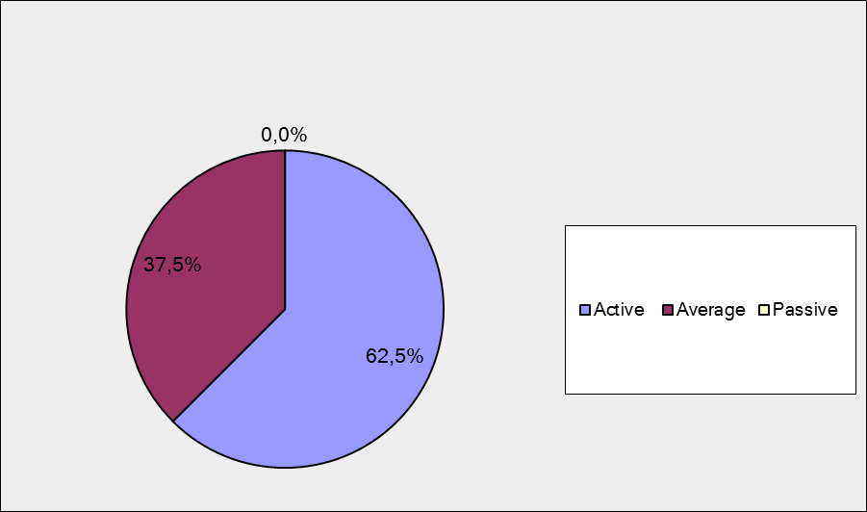

Q5. Как Вы оцениваете общую продолжительность мероприятия?

16 респондентов (100%) ответили на этот вопрос. Большинство оценили продолжительность мероприятия положительно.

Варианты ответов | Процент ответивших | Количество ответов
Времени не хватило | 56,3% | 9
Времени было достаточно | 43,8% | 7
Слишком затянуто | 0,0% | 0

Q6. Насколько Вы согласны с нижеследующими утверждениями об участниках мероприятия):
14 респондентов (87.5%) ответили на этот вопрос.
Варианты ответов | 1 решительно несогласен | 2 | 3 | 4 | 5 Полностью согласен | Количество ответов | Средняя оценка
a) Уровень мероприятия был соответствующим для человека с моим опытом и знаниями | 0 | 0 | 0 | 2 | 12 | 14 | 4,9
b) Я многое узнал от других участников мероприятия | 0 | 0 | 3 | 5 | 6 | 14 | 4,2
с) У участников был примерно одинаковый опыт и уровень знаний относительно тем мероприятия | 0 | 1 | 2 | 6 | 5 | 14 | 4,1
d) Содержание выступлений, раздаточные и иные материалы были соответствующими для человека с моими знаниями | 0 | 0 | 0 | 3 | 11 | 14 | 4,8
Q7. Опишите свой опыт и знания в сравнении с опытом и знаниями других участников?
Было оставлено 7 комментариев.
- Опыт БОР в каждой стране уникален. Важна возможность обменять этим опытом. В деталях. В механизмах. Не из официальных данных, а от "первого лица". Опыт сравним, выводы индивидуальны.
- Именно в той теме, которую я представлял, у меня намного больше практического опыта. Но именно поэтому, полагаю, меня и пригласили.
- "Имею опыт в области программного бюджетирования и среднесрочного прогнозирования. У участников был хороший опыт и потенциал в данном направлении, что позволяет нам делиться с данным опытом. Обмен знаниями между участниками улучшить работу в области программного бюджетирования. Для меня лично интересно такое направление, как - оценка эффективности бюджетных программ. Хотелось бы также изучить оценку эффективности на примере страны участницы - PEMPAL".
- По сравнению с другими участниками, уровень моих знаний и опыта в бюджетировании, ориентированном на результаты, его содержании, измерении индикаторов и т.п. достаточно велик, в то время как у других стран больший опыт в анализе бюджетных расходов, и как таковые, их представители продемонстрировали гораздо более высокий уровень знаний в этой области.
- Хорватия осуществляет бюджетирование, ориентированное на результат, в течение нескольких лет, и показатели эффективности были также введены. Мы реализовали один анализ расходов. Несмотря на то показатели эффективности до сих пор не используются в процессе планирования, я считаю, что у меня больше опыта, чем у среднего участника.
- Я принимал участие в разработке бюджета, ориентированное на результат, в ряде стран за последние 15 лет.
- Я думаю, что мой уровень знаний похож на уровень других участников.
Q8. Чему Вы научились у других участников?
Оставлено 5 информативных комментария.
- Как в других странах устроен анализ расходов, и с какими проблемами страны сталкиваются при внедрении этого инструмента.
- "Удалось узнать хороший опыт Ирландии и Нидерландов в обзоре государственных расходов. Кроме того, получил знания по закону о госфинансах Франции. Изучение опыта стран, в которых бюджетирование, ориентированное на результат, очень развитое, позволит и в наших странах направить работы по программному бюджетированию в положительное русло".
- 1. Нет единого, идентичного подхода, когда речь идет о внедрении программного бюджетирования и бюджетирования, ориентированного на результат, каждый подход весьма индивидуальный и каждая страна должна выбрать оптимальное решение для себя. 2. Мы должны начать с определения того, что мы действительно хотим достичь с помощью такого рода процесса составления бюджета и установить его цель. Нам нужно пересмотреть наши амбиции и ожидания. 3. Бюджет не должен быть обременен излишней информацией о результатах деятельности и данных. Крайне важно признать и отразить в бюджете показатели эффективности, имеющие значение для правительства и общественности. Для пользователей бюджета также важно иметь возможность контролировать другие показатели, которые существенны для их работы и мониторинга бизнес-результатов. 4. Достижения других процессов реформирования также должны синхронизированы с процессом реформы бюджета. 5. Не представляется возможным установить прямую связь между принятия решений о выделении средств и информацией об эффективности программы. 6. Попробуйте упростить всю систему. 7. Свяжите показатели эффективности с основными целями и создайте механизмы мониторинга. Политическая поддержка и четкие механизмы коммуникации необходимы для реализации этой концепции.
- Я узнал о текущем состоянии бюджетирования в ряде стран.
- Наиболее интересной частью был обмен опытом и методами работы между различными странами.
Q9. Вы согласны с нижеследующими утверждениями о содержании мероприятия?
13 респондентов (81.3%) ответили на этот вопрос.
Варианты ответов | 1 решительно несогласен | 2 | 3 | 4 | 5 Полностью согласен | Количество ответов | Средняя оценка
a) Программа мероприятия была хорошо спланирована | 0 | 0 | 2 | 1 | 10 | 13 | 4,6
b) Содержание мероприятия было должным образом подготовлено | 0 | 0 | 0 | 1 | 12 | 13 | 4,9
с) Вопросы, рассмотренные во время мероприятия, важны для моей работы | 0 | 0 | 0 | 1 | 12 | 13 | 4,9
d) Количество тем, затронутых во время мероприятия, соответствовало отведенному времени. | 1 | 2 | 2 | 3 | 5 | 13 | 3,7
e) Выступления соответствовали теме мероприятия и были полезными | 0 | 0 | 1 | 0 | 12 | 13 | 4,8
f) На вопросы докладчикам времени было достаточно | 0 | 2 | 4 | 3 | 4 | 13 | 3,7

Оставлено 2 комментария:
- Содержание мероприятия было отличным, но, учитывая количество информации, содержащейся в докладах, и интерес, проявленный участниками, было бы оптимально, если бы рабочее совещание длилось полтора дня, а не только один день.
- Темы докладов были очень интересны, развернуты, но совсем не осталось времени на получение ответов на многие вопросы, затронутые во время семинара..

Q 10. Насколько Вы согласны с нижеследующими утверждениями о результатах мероприятия?
Оставлено 12 ответов (75%).
Цель мероприятия была достигнута: | 1 решительно несогласен | 2 | 3 | 4 | 5 Полностью согласен | Количество ответов | Средняя оценка
a) Проанализировать выводы примеров бюджетирования, ориентированного на результаты, некоторых стран, приведенные в новом отчете Всемирного банка «В направлении следующего поколения бюджетирования, ориентированного на результаты: размышления об опыте семи стран, проводящих реформы» | 0 | 1 | 0 | 3 | 7 | 11 | 4,5
b) Подробно проанализировать опыт Франции в реализации бюджетирования, ориентированного на результаты, представленный Министерством финансов Франции | 0 | 1 | 0 | 4 | 6 | 11 | 4,4
c) Идентифицировать основные тенденции анализа расходов в некоторых странах ОЭСР | 0 | 1 | 0 | 5 | 6 | 12 | 4,3
d) Провести очное заседание Рабочей группы, чтобы обсудить уроки, извлеченные из опыта передовых стран, и поделиться новостями в области наработок стран Рабочей группы, а также, принять решение о будущей деятельности Рабочей группы | 0 | 1 | 1 | 2 | 6 | 10 | 4,3

Оставлен 1 комментарий.

Из-за ограниченной продолжительности рабочего совещания, круглый стол был прерван, однако, ключевая информация о прогрессе, достигнутом странами-членами Рабочей группы была представлена.

ЧАСТЬ 2 ПОДГОТОВКА И ПРОВЕДЕНИЕ МЕРОПРИЯТИЯ

Q11. На Ваш взгляд, качество организации подготовительных мероприятий и управления самим мероприятием было:

Ответивших на вопрос – 13 (81.3%). Все оценки самые положительные.
Варианты ответов | 1 low | 2 | 3 | 4 | 5 high | Количество ответов | Средняя оценка
Качество организационной подготовки семинара
Выбор места | 0 | 0 | 0 | 0 | 13 | 13 | 5
Организация перелетов и транспорта | 0 | 0 | 0 | 0 | 11 | 11 | 5
Другая логистика | 0 | 0 | 0 | 0 | 10 | 10 | 5
Качество административной поддержки
Оперативность сотрудников Секретариата | 0 | 0 | 0 | 0 | 12 | 12 | 5
Переписка | 0 | 0 | 0 | 0 | 11 | 11 | 5
Регистрация участников | 0 | 0 | 0 | 0 | 11 | 11 | 5

Оставлено 3 информативных комментария.
- Организаторы и администраторы проделали потрясающую работу.
- "Я принимала участие в других мероприятиях, и могу сравнить качество их организации с организацией всех событий PEMPAL. Когда дело доходит до качества организации и управления, PEMPAL получает самые высокие оценки. В этом случае тоже логистика и особенно уровень сервиса, предоставляемого персоналом секретариата, были экстраординарными".
- Спасибо Секретариату (Ксении Галанцовой) за оперативное и профессиональное отношение, поддержку и подготовку к мероприятию.

Q 12. Получили ли Вы программу встречи и информацию о мероприятии настолько заблаговременно, что они оказались полезными для Вас?
Было дано 13 (81.3%) ответов. 100% из них ответ “Да”.
Q 13. Получили ли Вы практическую информацию (о проезде, проживании и т.д.) до начала мероприятии?
Было дано 13 (81.3%) ответов. 100% из них ответ “Да”.
Q14. Довольны ли Вы качеством синхронного перевода во время мероприятия?
Было дано 11 (68.8%) ответов.
Варианты ответов | 1 низкое | 2 | 3 | 4 | 5 высокое | Количество ответов | Средняя оценка
 | 0 | 0 | 0 | 1 | 10 | 11 | 4,9
Дано 2 комментария.
- Я переводом не пользовался.
- Переводчики сделали все возможное. Невозможно сосчитать количество усилий, которое потратили переводчики на выступающих, которые не очень хорошо говорят по-английски.
Q15. Довольны ли Вы качеством письменного перевода материалов мероприятия?
Дано 11 (68.8%) ответов.
Варианты ответов | 1 низкое | 2 | 3 | 4 | 5 высокое | Количество ответов | Средняя оценка
 | 0 | 0 | 1 | 1 | 9 | 11 | 4,7
Комментариев не было.

ЧАСТЬ 3 ОБЩЕЕ ВПЕЧАТЛЕНИЕ
Q16. Соответствовало ли мероприятие Вашим ожиданиям, превысило их или же оно разочаровало Вас?
11 (68.8 %) участников ответили на этот вопрос. И для всех них мероприятие соответствовало ожиданиям.

Q17. Что в мероприятии Вам понравилось больше всего?

Оставлено 3 комментария. Участникам понравились разные аспекты мероприятия.:
- "Каждая тема была важной и хорошо представлена – особенно практические подходы к организации анализа бюджетных расходов и подробности бюджетирования, ориентированного на результат, во Франции.
- На мероприятии понравились презентации участников мероприятия, а также сами лекторы читали лекцию на высоком уровне. Синхронный перевод был отличным.
- Великолепная организация, великолепные выступления, компетентные выступающие, которые могли ответить на вопросы.
Q18. Что в мероприятии Вам не понравилось больше всего?

Дано 3 комментария.
1 из них — комментарий типа: “Жалоб никаких нет».
Остальные 2 комментария:
- Нам нужно было больше времени, чтобы изучить презентации и дискуссии более подробно, но общие результаты весьма положительны.
- Времени было мало на вопросы и дискуссию..

Q19. Вы планируете проинформировать коллег о данном мероприятии?
12 (75%) респондентов ответили на этот вопрос. 100ответили “Да”.
Q20. Как Вы планируете проинформировать коллег?
Ответивших на вопро– 12 (75%). Большинство респондентов собираются распространить материалы.
Варианты ответов | Процент ответивших | Количество ответов
Распространю материалы | 91,7% | 11
Сделаю презентацию | 25,0% | 3
Отчет по возвращении | 75,0% | 9
Дано 2 комментария:
- Изучим презентации более тщательно, также воспользовавшись другими источниками информации по стране, представленной в презентации, так как опыт проведения реформ в представленных странах будет полезен и в нашей стране.
- Предложив конкретные шаги, которые необходимо предпринять в предстоящий период с целью реализации программного бюджетирования, но в контексте уроков, извлеченных в ходе рабочего совещания Рабочей группы.
Q21. Насколько Вы согласны с нижеследующим утверждением?

11 респондентов (68.8%) ответили на этот вопрос. Средняя оценка положительная.

Варианты ответов | 1 решительно не согласен | 2 | 3 | 4 | 5 полностью согласен | Количество ответов | Средняя оценка
Я смогу применить знания, приобретенные во время мероприятия, в своей работе | 0 | 0 | 0 | 5 | 6 | 11 | 4,5
Q22. Как Вы сможете применить полученные знания?

Оставлено 6 комментариев.
- Организация учебных занятий для бюджетных учреждений; 2. Внесение необходимых изменений в методологическую базу, чтобы обеспечить реализацию выводов и рекомендаций. 3. Начало обсуждения с высшим руководством по определению формулы для институционализации анализа бюджетных расходов.
- "Знания опыт приобретенный применю для начала в части сокращения количества программ и индикаторов. Уделю внимание их качеству, а не на количеству. Также, предложу своему начальству провести работы по анализу наших программных бюджетов, как это сделано во Франции, т.е. разделим по секторам и выявим точное количество программ, мер и индикаторов результативности, относящихся к каждому сектору. Проведем работы по улучшению обратной связи опираясь на опыт Франции".
- Предложив конкретные шаги, которые необходимо предпринять в целях реализации программного бюджетирования. Один из них - меры по сокращению числа показателей, так чтобы эта информация не загромождала бюджетную документацию, но по-прежнему обеспечивала достаточно данных, чтобы общественность имела представление о работе учреждений и о том, каким образом тратятся государственные ресурсы. Документация, которая представлена правительству на утверждение, будет содержать то определение программного бюджетирования, которое представил Ивор, но цель ПБ будет немного изменена и менее амбициозна. Создавая сильную связь со среднесрочным планированием и усиливая плановый подход к ведению бизнеса с бюджетными пользователями, наряду с обязательством планировать и контролировать больше индикаторов, что существенно для их работы и мониторинга бизнес-результатов в отношении индикаторов, которые должны войти в программный бюджет. Рассматривая другие процессы, связанные с реформами, и предлагая меры, которые позволят упростить и связать всю систему..
- В изменениях в нормативные документы.
- Когда министерство финансов будет готовить следующий анализ бюджетных расходов. Кроме того, отвечая на запросы, сделанные пользователями в отношении бюджетных показателей эффективности в процессах разработки бюджета и отчетности об исполнении государственного бюджета.
- Применю передовые практики.
Q23. Оцените, пожалуйста, общую степень своей удовлетворенности мероприятием...

Ответивших на вопрос – 12 (75%). Негативных ответов не было.
1 не доволен | 2 | 3 | 4 | 5 очень доволен | Количество ответов | Средняя оценка
0 | 0 | 1 | 3 | 8 | 12 | 4,6

ЧАСТЬ 4 РЕКОМЕНДАЦИИ НА БУДУЩЕЕ

Q24. Есть ли у Вас предложения по улучшению содержания, методики и других значимых аспектов подобных мероприятий в будущее:

Оставлено 3 комментария.
- Не стоит недооценивать время, необходимое для вопросов, выступлений, обмена мнениями и т.д. Крайне важно, чтобы каждая тема была проанализирована и детально обсуждена - такой подход увеличит восприятие и понимание представленных тем.
- 2. Возможно обменять некоторые подзаконные акты, инструкции, методики, особенно с соседними странами и подобное
- Хотелось бы немного больше времени уделять на вопросы-ответы.

Q25. Может ли сеть PEMPAL предоставить какие-либо другие продукты, исследования или услуги, которые были бы полезны в Вашей работе?

Оставлено 4 комментария.

было бы интересно организовать встречу по обмену опытом для IT специалистов работающих вместе с бюджетным департаментом.

Методологические (не только организационные) подходы к анализу бюджетных расходов.

Хотелось бы получить закон о государственных финансах Франции (LOLF) на русском языке если таковое возможно.

методические указания, рекомендации по темам рабочих встреч.

Q26. Участвовали ли Вы также в заседании Сети ОЭСР по эффективности и результатам деятельности 24 и 25 ноября в Париже?
13 респондентов (81.3%) ответили на этот вопрос. 53.8% из них ответили “Нет”.

Варианты ответов | Процент ответивших | Количество ответов
Да | 46,2% | 6
Нет | 53,8% | 7
Q27. Насколько Вы согласны с нижеследующими утверждениями о результате мероприятия??
Этот и следующие вопросы видели только респонденты, которые ответили «Да» на предыдущий вопрос
5 респондентов ответили на этот вопрос.
Цель мероприятия была достигнута: | 1 решительно несогласен | 2 | 3 | 4 | 5 Полностью согласен | Количество ответов | Средняя оценка
Узнать о нынешнем состоянии дел и о планах стран ОЭСР в отношении бюджетирования, ориентированного на результаты | 0 | 0 | 1 | 1 | 3 | 5 | 4,4

Оставлен 1 комментарий: Я получил больше информации на семинаре PEMPAL, чем на встрече сети ОЭСР.

На Q28-29 ответов не было.

